Larıx Decıdua (Avrupa Karaçamı)

Özellikleri

Avrupa Kara Çamı sonraları dağınıklaşan konik bir tepeye sahiptir. Yaşalandıkça alt dallarını kaybeder ve üsttekiler onun yerine doğru sarkarlar. Filizleri yumuşak yeşildir, kışın sararırlar. Yaşlı olanları küçük, yumurta şekilli açık kahverengi kozalaklar oluşturur ve bunlar bir yılda olgunlaşırlar. Alplerde ve Karpatlar da 2000 m yüksekliğe kadar görülürler. Ormanlar için çok uygundur.

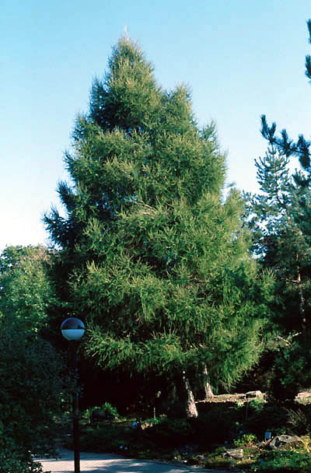
Yapraklı Ağaclar | YAPRAK  RENGİ | ÇİÇEK  RENGİ | MEYVE  (TOHUM)  RENGİ | SONBAHARDA  YAPRAK  RENGİ | çiçek açma dönemi | boy(max mt.) | çit için | bodur için | grup için | Davranış |  |  | Gelişme |  |  | Toprak |  | Işık İhtiyacı |  |  | İklim |  | Bölge |  |  |  | not
 |  |  |  |  |  |  |  |  |  | yayılıcı | dağınık | piramit form | yavaş | orta | hızlı | taze / havalanmış | kuru | güneş | gölge | yarı gölge | soğuk | ılıman | kıyı şeridi | alçak rakım | yüksek rakım | ova | not
Larıx Decıdua | Yeşil/Sarı | - | - | - | - | 30 | - | - | - | - | - | - | - | - | - | - | - | - | - | - | - | - | - | - | - | - | -


